Animation campagnol – Thylla

Public cible

5-10 ans

Introduction

Il y a quelques mois, on m’a demandé d’animer une activité sur un mammifère. Ce jour-là, justement, j’avais eu le plaisir de saluer Jules, le petit mulot qui vit dans mon jardin. Je l’aime beaucoup, avec ses petites oreilles, sa petite queue, ses petits yeux. Même s’il est un peu farouche et qu’il se camoufle très bien avec sa couleur terre, il m’arrive de l’apercevoir. Je fais le moins de bruit possible pour ne pas le déranger.
Bref, on m’avait demandé de choisir un mammifère, j’ai donc sans hésiter annoncé que j’allais préparer quelque chose sur les mulots !
J’ai commencé mes recherches, car il faut avouer que je n’y connais pas grand chose en mulot. J’ai tenté de demander de l’aide à Jules, mais peine perdue, il a d’autres chats à fouetter (ou plutôt de graines à récolter). Mais quoi, alors, comment faire ? Ah ben oui, les livres ! Oui mais lesquels, comment ? Facile à dire, les livres…
Heureusement, je me suis rappelée du magazine La Hulotte, dont on m’a parlé. Et Figurez-vous qu’en 1976, un ancêtre de Jules, mon copain mulot, a écrit ses mémoires, dans la revue ! Oui oui, exactement ! C’est très pratique, au passage on apprend plein de choses sur cette espèce de rongeur.
Mais quelle ne fut pas ma stupéfaction, et un peu ma honte, il faut bien avouer, quand j’ai découvert que Jules n’est pas un mulot mais… un campagnol !
Les petits yeux, les petites oreilles, la petite queue, le pelage couleur terre… aucun doute !
Pour me faire pardonner, je me suis juré d’apporter mon aide aux campagnols pour faire leurs provisions pour l’hiver. Est-ce que vous êtes d’accord pour m’aider ?

Connaissances techniques

Qu’est-ce que ça mange, un campagnol ? (cf. fiche technique) + aliments cartes
- Végétaux : luzerne, pissenlit, trèfle
- Racines : carottes, laitues, pdt, pommier, courge

Ok, on va essayer de les aider à récolter tout ça. On devrait pouvoir trouver dans la prairie. Mais on dépose ça où ? Ils vivent où les campagnols ?

Sous terre, dans des galeries. Ils ont des stocks pour les graines et les herbacées, d’autres pour les racines. D’ailleurs, ils les construisent pas loin de leur nid, sous terre aussi. C’est tout un réseau, comme le métro !

Prédateurs

Mais surtout, pendant notre récolte, il va falloir faire attention aux prédateurs :
Chats, chiens, belettes, hermines, putois, fouines, renards, sangliers, cigognes, buses, corneilles, buses, hérons, chouettes… et l’homme bien sûr ! Eh oui, certains agriculteurs n’aiment pas beaucoup les campagnols car ils peuvent ravager leurs champs. Ils placent donc des pièges divers et variés, l’imagination de l’être humain est débordante !

Métamorphose

Nous allons nous déguiser en campagnols, pour être plus efficaces ! Distribution fictive de :
- petites oreilles rondes
- petite queue
- petits yeux foncés
- museau (obtus, pas aigu, on n’est pas des mulots hein !)
- pelage couleur terre
- un bandeau de ninja (il faut de l’énergie quand on est un campagnol qui fait ses provisions) ! (Pas fictif)

Tout le monde est prêt ? C’est parti !

Règles du jeu (d’approche)

Sur les bords de la prairie, à 4 endroits, il y a des bonnes choses à manger.

Au centre de la prairie, il y a 4 paniers. Ce sont les magasins où les campagnols stockent leur nourriture.

Notre objectif est d’aller chercher la nourriture et de la rapporter dans les paniers. Quand on a trouvé une carte nourriture, on la glisse sur son front dans son bandeau de ninja. Direction le panier, où il faut déposer la carte.

Mais gare au renard ! Il rôde et s’il peut citer ce qui se trouve sur notre carte, alors nous devons la lui donner (aller vers lui s’il est loin) et aller en chercher une autre. Tant qu’il ne voit pas ce qu’on a sur le front, on peut avancer. (On adapte le nombre d’aliments en fonction de l’âge des enfants). Par contre, on ne peut pas cacher la carte avec ses mains ou une autre partie du corps (ou celui d’un copain). Il faut trouver d’autres moyens de se camoufler.

Attention, au cri du loup, tout le monde se fige : campagnols et renard ! On ne bouge plus !

Mais là, c’est parti ! Qui est le renard ?

1ère partie du jeu

1er cri du loup

La belette rejoint le renard dans sa chasse. Qui veut être la belette ?

2e cri du loup

C’est au tour de la buse d’entrer en chasse. Qui veut être la buse ?

3e cri du loup

L’homme entre en jeu ! Mais attention, car l’homme peut chasser les campagnols, mais aussi le renard, la belette et la buse. Ces trois derniers, il doit les toucher. Et c’est plus important pour lui que les campagnols, c’est sa priorité ! Qui veut être l’homme ?

Dernier cri du loup : fin de la partie

Conclusion

On se rassemble autour des paniers. Merci pour votre aide, amis des campagnols, quelle belle récolte ! N’oublions pas de retirer notre déguisements : museau obtus, petites oreilles, petite queue, pelage couleur terre et bandeaux de ninja !

Que constatez-vous ? Qu’est-ce qu’on apprend ? Beaucoup de nourriture, très facile quand il n’y avait que le renard, puis plus difficile quand les autres animaux sont entrés en jeu. Mais quand l’homme est arrivé, les campagnols ont de nouveau pu faire leurs provisions tranquillement !

Les êtres humains considèrent parfois les campagnols comme une espèce nuisible et ils leur font la guerre. Or c’est leur action (réchauffement climatique – hiver doux, agriculture intensive, éradication des prédateurs), qui est favorable aux pullulations des campagnols ! Finalement, la meilleure des solutions, c’est souvent d’envisager les choses dans leur globalité et de chercher à préserver la plus grande biodiversité possible.

La différence entre campagnol et mulot

Campagnol
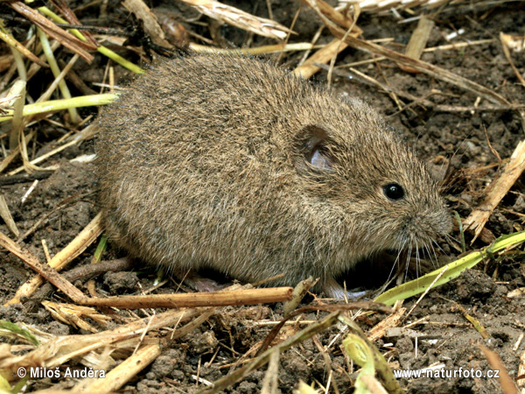

Mulot
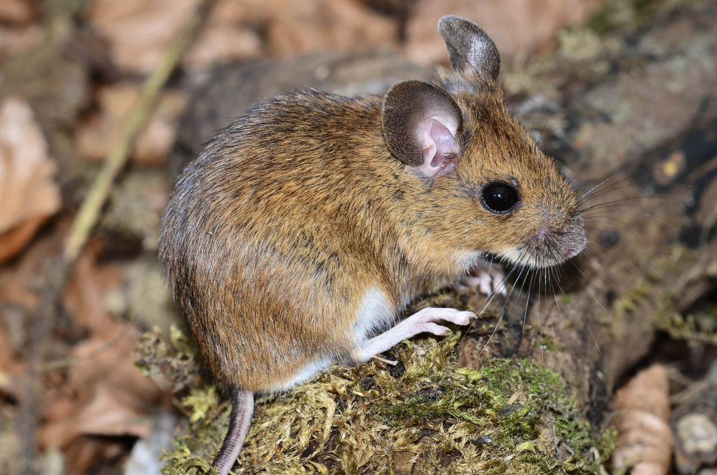

Exemples de cartes aliments (avec ou sans nom)
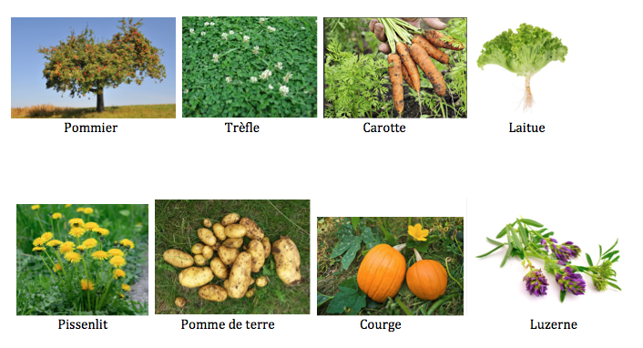

Les prédateurs des campagnols…

L’humain

Le renard roux

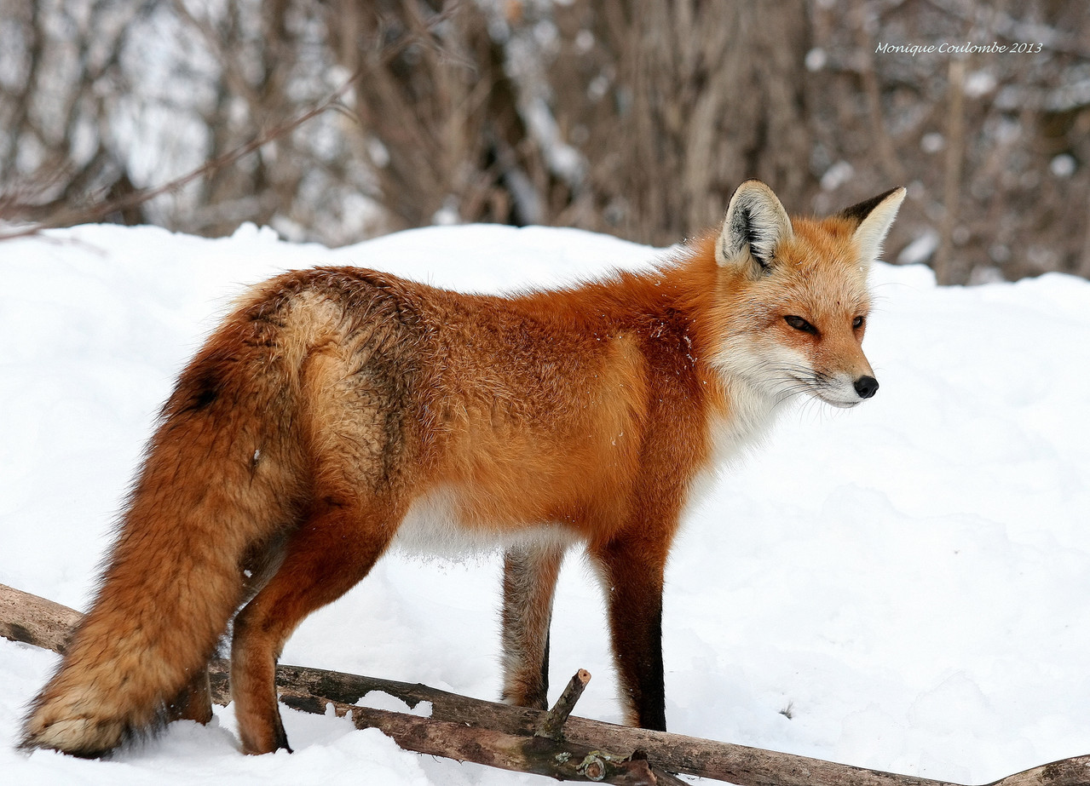

Le héron cendré

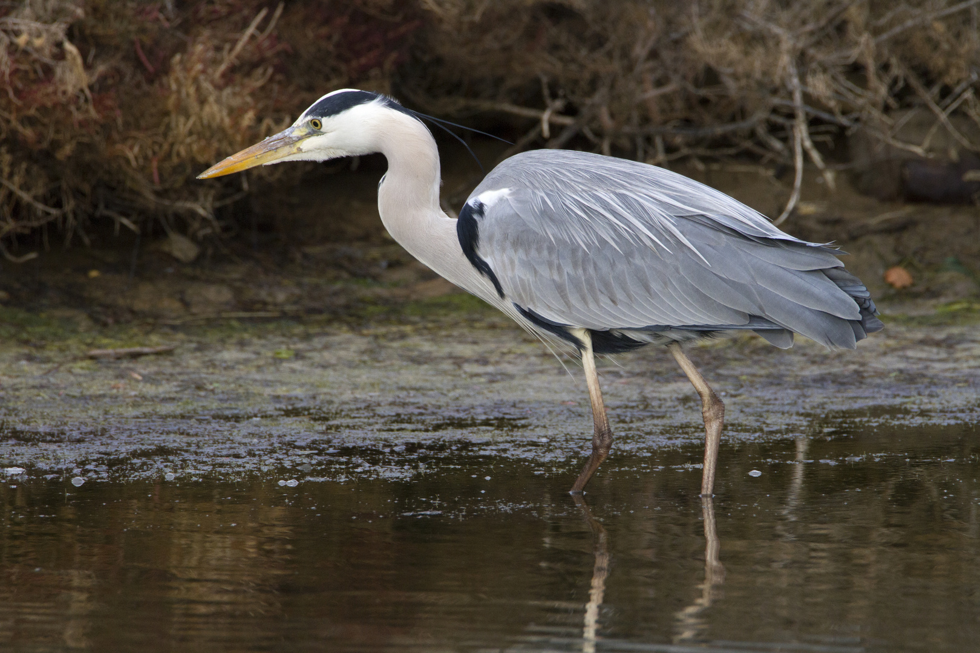

La buse

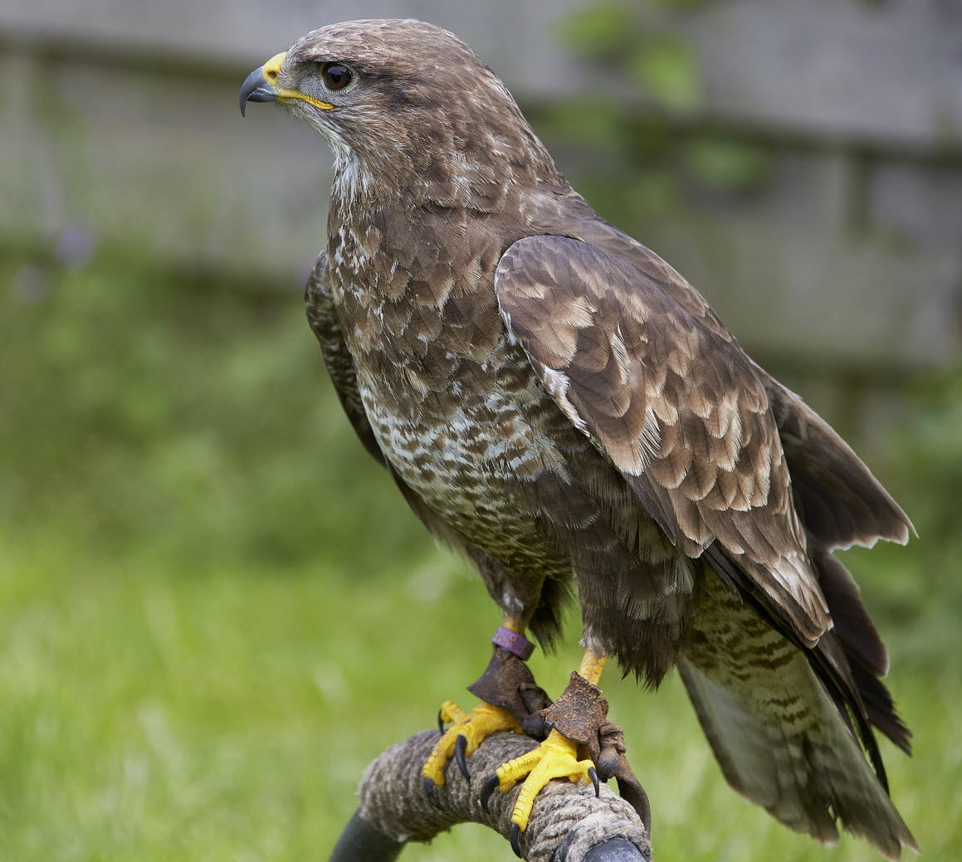

La belette

